Topic: In My Classroom. My School Things. Structure this is…/ that is…
Objectives By the end of the lesson the students will be able to use the structure this / that is...; Leaners will use the core vocabulary (school things) and the structures this / that is…through a communicative game and exercises.
Materials: Power Point presentation, AB Audio, flashcards, Pupil’s book, Activity Book, sheets of papers.
Recycled language: a rubber, a book, a ruler, a sharpener, a copybook, phonics ‘sh’, ‘oo’ ‘th’, structures ‘Do you have…?’,
New language: structures ‘What is this/ that?’, ‘This/That is…’

ХІД УРОКУ
І. ПІДГОТОВКА ДО СПРИЙНЯТТЯ ІНШОМОВНОГО МОВЛЕННЯ
Greeting.
T.: Hello, my friends! Nice to see you again! How are you? (показую смайл happy and sad, та запитую малечу: Are you happy or sad (angry)?)
Ps.: Hello! We're happy!
T.: Great! Let's sing a song "Hello!" together. Співаємо пісню.
Warming up ( вивчення нової скоромовки)
Yellow leather, yellow feather.
Повторення лексичного матеріалу.
Робота у парах. Учні беруть по картці та питають один у одного:
What is this? - This is …..
ІІ. ОСНОВНА ЧАСТИНА УРОКУ
Vocabulary Presentation
Показує свою сумку.
T.: Look! What do I have in my bag? I have got a pen. I have got a pencil. I have got a ruler. I have got a rubber. I have got a sharpener. What do you have in your schoolbags?
Показую предмети та питаю:
T.: Do you have a pen?
Ps.: Yes, we do. - показують свою ручку
T.: Do you have a copybook?
Ps.: Yes, we do. - показують свій зошит.
Роздаю кожному учневі робочий лист "My Schoolbag". Учні обирають, що має бути в їхньому портфелі. Після виконання завдання, питаю:
T.: What do you have in your bag? - питаю учнів по черзі
P.: I have got …
Робота в парах. Учні запитують одне одного за схемою:
P.: Do you have a pen?
P.: Yes, I have\No, I haven't.
Writing.
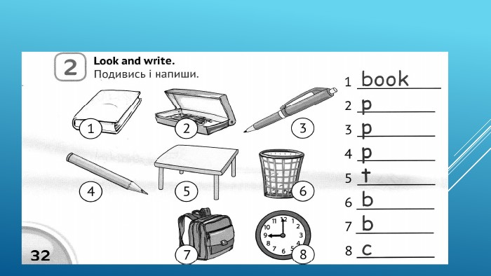

Презентація буквосполучення TH.
Розповідаю про друзів Т та Н, які полюбляють гратися разом, утворюючи звук [ð] або [Ɵ]. Працюємо з картками.
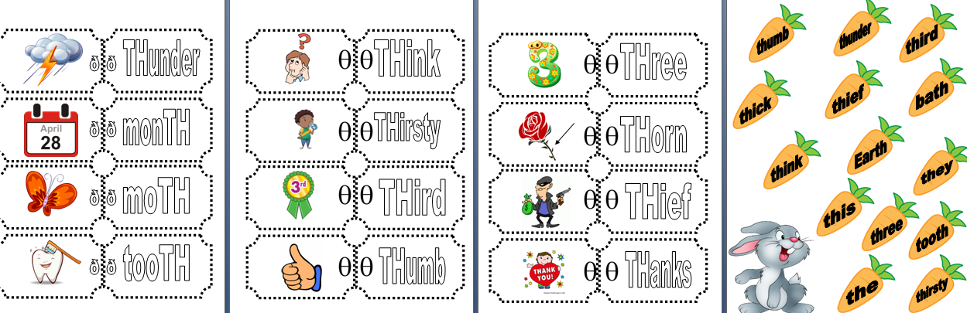

Grammar Presentation
Обираємо по два учні з класу. Один учень сидить близько до учителя, інший сидить далеко. Прошу показати один предмет. Наприклад, ручку.
T.: Show us, please, your pens.

Показую два листочки зі словами This та That. На дошці малюю за прикладом нижче:



Описую на прикладі з дошки:
T.: Look at this pictures. I can say: THIS is a pen. - Показую картку зі словом THIS та на малюнок на дошці.- And THA-a-a-T is a pencil. – повторю. приклад ще раз, потім повторюють учні за мною.
Прошу знайти різницю між цими словами.
Приводжу приклад з учнями у класі. Один учень показує ручку, кажу: THIS is a pen. Другий учень показує олівець, кажу: And THAT is a pencil. Тепер знов показую картки зі словами This та That. Питаю учнів: кому віддати картку This, а кому - That. Після виводимо правило.
Speaking
Робота в парах.
Роздаю картки учням та пропоную їм розподілити This та That.
Учні по черзі показують на малюнок та говорять:
Ps.: This is a pen. That is a copybook




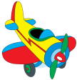

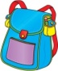

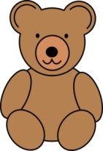

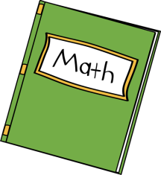


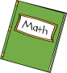

Craft
Учні малюють класну кімнату , а після показують, що є в ній. Презентуючи малюнок, вони використовують фразу: This is… That is ….
Point and say.
Ex.3 p.42
Ask and answer in pairs.
Ex.4 p.42
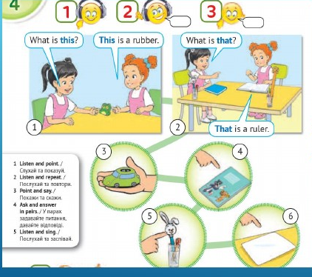
Grammar Practice
Робота за картками:

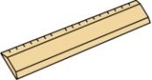

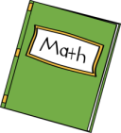


Reading
T. And now I’ll give you a little text. Look at the text and name the pictures.
Read it. Start.
Text:

I am Nick. I go to . My school is big. This is my
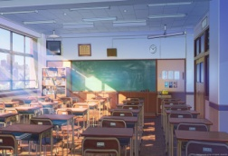

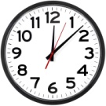
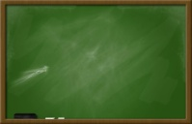
. It is nice. There is a , a , a
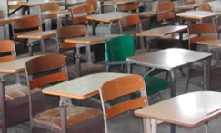

and ten .The desks are good. I like my .

T. Kids, Answer my questions.
1. Is it a boy or a girl?
2. What is his name?
3. Is he a schoolboy?
4. What does Nick like?
5. What can we see in his classroom?
6. Is Nick’s classroom nice?
Робота з картками в міні групах:
Учні беруть по одній картці та закріплюють
формат запитання - відповіді:
- Who is this? (who is that?)
- This is my father. He reads



Робота з граматичними картками:
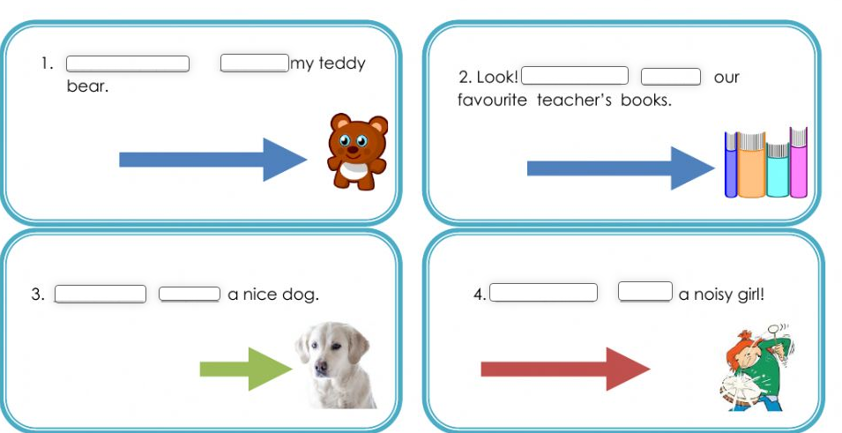

Reflection.
T. Children, you worked very well. But our lesson is coming to the end. And let’s check what emotions you have at the end of the lesson.
Feedback
T. Have we learnt to speak and read ?
Have we used new words in games?
Have we sung English songs?
ІІІ. ЗАКЛЮЧНА ЧАСТИНА
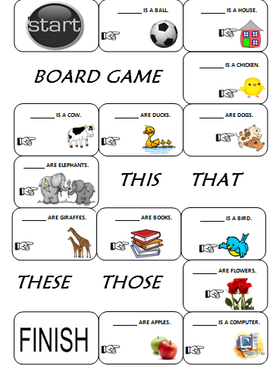
Homework
Play board game.

Ending of the lesson. Sing the song “Goodbye!”
T. Today you were clever, curious and hard working.
Point to the door,
Touch the floor,
Point to the chair,
Touch the hair,
Point to the window,
Say ‘Good-bye’ and go.

